TRƯỜNG ĐẠI HỌC GIAO THÔNG VẬN TẢI
KHOA ĐIỆN – ĐIỆN TỬ
BÁO CÁO BÀI TẬP LỚN
Môn: Kỹ thuật đa phương tiện
Lựa chọn bitrate ladder theo từng nội dung
(Per-Title Encoding) cho hệ thống Video on Demand
bằng FFmpeg và Python
Ghi chú phạm vi: đây là hệ thống lựa chọn bitrate ladder theo đặc trưng nội dung ở mức thử nghiệm. Phương pháp chính là Hull-based Per-Title Ladder Selection trên tập điểm bitrate–VMAF đã encode thật. Không phải thuật toán tối ưu toàn cục và không mô phỏng đầy đủ pipeline thương mại của Netflix. Pareto frontier không đồng nghĩa với upper convex hull.

Mục lục
Mở tài liệu trong Microsoft Word, bấm vào mục lục và chọn Update Field nếu cần làm mới số trang.

Chương 1. Tổng quan đề tài

1.1. Bối cảnh Video on Demand
Video on Demand (VOD) cho phép người xem mở nội dung đã mã hóa sẵn tại thời điểm bất kỳ. Nền tảng phát trực tuyến thường không gửi một file duy nhất mà chuẩn bị nhiều phiên bản cùng một video, khác nhau về độ phân giải và bitrate. Trình phát chọn phiên bản phù hợp với băng thông. Tập các phiên bản đó gọi là bitrate ladder.

1.2. Vấn đề của bitrate ladder cố định
Ladder cố định gán cùng một bảng bitrate–độ phân giải cho mọi tựa. Nội dung ít chi tiết bị cấp thừa bit. Nội dung khó nén bị thiếu bit. Độ phân giải không đủ để quyết định bitrate vì hai video cùng 720p có thể khác nhau rất nhiều về entropy không-thời gian.

1.3. Khái niệm Per-Title Encoding
Per-Title Encoding, được Netflix mô tả năm 2015, điều chỉnh công thức mã hóa theo từng tựa: chạy phân tích và encode thử, rồi chọn cặp resolution–bitrate trên đường cong rate–quality. Đồ án học ý tưởng đó ở mức thử nghiệm: encode một lưới candidate, đo VMAF, loại điểm bị dominate, lấy Pareto frontier, tính upper convex hull, rồi chọn ladder thực dụng từ hull. SI/TI được giữ để mô tả độ phức tạp nội dung, không còn là công thức chính gán bitrate. Hàm k × fixed ladder được giữ làm heuristic baseline.

1.4. Mục tiêu, phạm vi và ý nghĩa
Mục tiêu: demo chạy trên máy cá nhân, so sánh ba phương pháp (fixed, heuristic k×fixed, hull-based), có số liệu VMAF/PSNR/SSIM thật. Phạm vi: H.264/AVC, clip lavfi ngắn, không HLS/DASH, không GPU, không per-shot. Ý nghĩa: minh họa đánh đổi bitrate–chất lượng đúng trọng tâm môn Kỹ thuật đa phương tiện.

Chương 2. Cơ sở lý thuyết

2.1. Video số, độ phân giải, FPS và bitrate
Một video số là chuỗi khung hình theo thời gian. Độ phân giải là số pixel mỗi khung. Frame rate (FPS) là số khung mỗi giây. Bitrate là số bit trung bình mỗi giây sau nén. Dung lượng xấp xỉ bitrate nhân thời lượng. Tăng bitrate thường tăng chất lượng nhưng không tuyến tính: khi đã bão hòa, thêm bit gần như không còn lợi ích nhìn thấy.

2.2. Nén video, H.264, I/P/B và GOP
Nén video khai thác dư thừa không gian trong một khung và dư thừa thời gian giữa các khung. H.264/AVC dùng dự đoán trong khung, ước lượng chuyển động và mã hóa phần dư. Demo đặt khoảng keyframe khoảng 2 giây để seek và cắt segment thuận tiện.

2.3. Rate control: CBR, VBR, CRF, ABR
Trong demo, encode chính dùng -b:v (ABR một pass) vì đối tượng so sánh là bitrate ladder. Two-pass có thể bật trong YAML nhưng mặc định tắt.

2.4. VOD, Adaptive Bitrate Streaming và ladder
ABR chia video thành segment, mỗi mức chất lượng một luồng. Apple công bố bảng gợi ý H.264 trong HLS Authoring Specification. Đồ án lấy bốn mức 640×360 @ 365 kbps, 768×432 @ 730 kbps, 1280×720 @ 3000 kbps, 1920×1080 @ 6000 kbps làm fixed baseline. Lưới candidate dùng cùng các chiều cao đó, mỗi bậc nhiều bitrate, không bịa hàng 480p.

2.5. Chỉ số chất lượng, Pareto và convex hull
PSNR = 10 log10 (MAX^2 / MSE). SSIM so sánh độ sáng, tương phản và cấu trúc. VMAF của Netflix hợp nhất nhiều đặc trưng và học từ MOS; đây là metric chính của pipeline. Mọi PSNR/SSIM/VMAF được đo sau khi scale bản encode về đúng độ phân giải nguồn. Model VMAF dùng built-in version=vmaf_v0.6.1 qua filter libvmaf; không giả lập điểm.
Với mục tiêu minimize bitrate và maximize VMAF, điểm B dominate A nếu B có bitrate không lớn hơn và VMAF không nhỏ hơn, ít nhất một bất đẳng thức nghiêm. Tập còn lại là Pareto frontier. Upper convex hull là bao lồi phía trên của các điểm (bitrate, VMAF), tính bằng monotone chain; đó là tập con của Pareto, không đồng nghĩa với Pareto. Ladder thực dụng được chọn từ hull với ràng buộc số bậc, một điểm mỗi chiều cao (VMAF cao nhất), bitrate mục tiêu tăng dần. Đây là hull-based selection, không phải tối ưu toán học toàn cục.
Spatial Information (SI) và Temporal Information (TI) theo hướng ITU-T P.910 được dùng để mô tả độ phức tạp và đối chiếu các đường cong bitrate–VMAF giữa các clip. Hệ số k từ SI/TI chỉ còn phục vụ heuristic baseline.

Chương 3. Phân tích và thiết kế hệ thống

3.1. Yêu cầu
Chức năng: kiểm tra FFmpeg, đọc metadata, ước lượng SI/TI, encode lưới candidate, đo VMAF/PSNR/SSIM, tính Pareto và upper hull, chọn ladder hull-based, encode fixed và heuristic để so sánh, xuất CSV/JSON/PNG. Phi chức năng: chạy máy cá nhân, lệnh FFmpeg dạng list, không ghi đè file gốc, lặp lại được thí nghiệm.

3.2. Kiến trúc và luồng xử lý
Luồng thực tế: video → FFprobe → SI/TI (mô tả) → candidate grid (không upscale) → FFmpeg encode → VMAF (+ PSNR/SSIM) → dataset bitrate–VMAF → loại điểm dominated → Pareto frontier → upper convex hull → hull-based ladder selection → encode/so sánh fixed ladder và heuristic k×fixed.
Module | Input | Output
video_probe | File video | width, height, fps, duration, codec, bitrate
complexity | Video + metadata | SI, TI, index, nhãn, k (heuristic)
build_candidate_rungs | Metadata + YAML | Lưới resolution × bitrate
ffmpeg_encoder | Video + bậc | File mp4, thời gian, bitrate thật, size
quality_metrics | Gốc + encode | VMAF, PSNR, SSIM
rq_points | Các điểm đo | Pareto, upper convex hull
select_ladder_from_hull | Hull + ràng buộc | Ladder hull-based
fixed / per_title_ladder | Metadata (+k) | Hai baseline
result_collector / plots | Các dòng đo | CSV, JSON, PNG
Bảng 3.1. Module chính của demo

3.3. Ba phương pháp so sánh
Fixed ladder: bảng Apple, lọc không upscale. Heuristic per-title: bitrate = clamp(k × bitrate cố định), hàm build_per_title_ladder được giữ nguyên để đối chiếu. Hull-based: chọn từ upper hull; tiêu chí một điểm mỗi chiều cao còn trên hull (VMAF cao nhất, bitrate mục tiêu thấp hơn nếu hòa), rồi bắt monotonic theo target bitrate, cắt max_representations. Không khẳng định mọi điểm hull phải vào ABR ladder.

3.4. Công nghệ
Python 3.12, FFmpeg/FFprobe (Gyan full build, có libvmaf), NumPy, Matplotlib, PyYAML, pytest. Không dùng OpenCV. Không tự tải mô hình AI; VMAF dùng model built-in của filter.

Chương 4. Xây dựng demo
Môi trường đã kiểm trên Windows: Python 3.12.10, FFmpeg Gyan 9.0.1 có libvmaf, model version=vmaf_v0.6.1. Cấu hình nằm ở config/config.yaml (codec, preset, fixed_ladder, candidates, ladder_selection, quality.vmaf). CLI: check-env, make-sample, analyze, run. Kết quả: experiment_results.csv/.json, bitrate_vmaf.csv, PNG trong results/plots.

Chương 5. Thực nghiệm và đánh giá

5.1. Thiết lập
Ba clip lavfi 1280×720, 25 fps, 4 giây: testsrc, smptebars, testsrc2. Thông số giữ cố định: libx264, preset veryfast, GOP 2 s, không audio, scale bicubic. Candidate: 360p [250, 365, 500, 700], 432p [500, 730, 1000, 1500], 720p [1000, 1500, 2000, 3000] kbps; 1080p bị loại vì nguồn 720p (không upscale). Metric chính VMAF; PSNR/SSIM phụ. Số liệu dưới đây đo được trên máy thực hành, không phải số minh họa.
Video | Size | SI | TI | C | Nhãn | k | Pareto | Hull | Ladder hull
testsrc_720p.mp4 | 1280x720 | 134.50 | 14.61 | 1.089 | hard | 1.35 | 7 | 4 | 2
smptebars_720p.mp4 | 1280x720 | 87.01 | 0.00 | 0.598 | medium | 1.00 | 4 | 2 | 1
testsrc2_720p.mp4 | 1280x720 | 86.47 | 15.10 | 0.764 | hard | 1.35 | 10 | 6 | 2
Bảng 5.1. SI/TI (mô tả phức tạp) và kích thước Pareto/hull đo được
Video | PP | Bậc | Target | Thực kbps | KB | VMAF | PSNR | SSIM
testsrc_720p | hull | 360p_250k | 250 | 212.2 | 105 | 85.68 | 34.55 | 0.9637
testsrc_720p | hull | 720p_3000k | 3000 | 790.0 | 387 | 97.90 | 69.49 | 1.0000
testsrc_720p | fixed | 360p_365k | 365 | 307.8 | 152 | 85.86 | 34.55 | 0.9639
testsrc_720p | fixed | 432p_730k | 730 | 522.3 | 257 | 88.35 | 35.74 | 0.9692
testsrc_720p | fixed | 720p_3000k | 3000 | 790.0 | 387 | 97.90 | 69.49 | 1.0000
testsrc_720p | per_title | 360p_500k | 500 | 429.0 | 211 | 85.92 | 34.56 | 0.9640
testsrc_720p | per_title | 432p_1000k | 1000 | 731.0 | 358 | 88.40 | 35.74 | 0.9692
testsrc_720p | per_title | 720p | 4050 | 843.1 | 413 | 97.90 | 71.44 | 1.0000
smptebars_720p | hull | 720p_2000k | 2000 | 21.1 | 12 | 97.43 | 82.54 | 1.0000
smptebars_720p | fixed | 360p_365k | 365 | 22.7 | 13 | 88.23 | 39.13 | 0.9789
smptebars_720p | fixed | 432p_730k | 730 | 32.3 | 17 | 90.29 | 40.03 | 0.9805
smptebars_720p | fixed | 720p_3000k | 3000 | 21.1 | 12 | 97.42 | 87.67 | 1.0000
smptebars_720p | per_title | 360p | 350 | 22.2 | 12 | 88.24 | 39.13 | 0.9789
smptebars_720p | per_title | 432p | 750 | 33.0 | 18 | 90.28 | 40.03 | 0.9805
smptebars_720p | per_title | 720p_3000k | 3000 | 21.1 | 12 | 97.42 | 87.67 | 1.0000
testsrc2_720p | hull | 360p_365k | 365 | 387.6 | 191 | 80.92 | 32.66 | 0.9613
testsrc2_720p | hull | 720p_3000k | 3000 | 3296.9 | 1611 | 97.49 | 45.28 | 0.9962
testsrc2_720p | fixed | 360p_365k | 365 | 387.6 | 191 | 80.92 | 32.66 | 0.9613
testsrc2_720p | fixed | 432p_730k | 730 | 783.9 | 384 | 84.55 | 33.44 | 0.9652
testsrc2_720p | fixed | 720p_3000k | 3000 | 3296.9 | 1611 | 97.49 | 45.28 | 0.9962
testsrc2_720p | per_title | 360p_500k | 500 | 546.8 | 268 | 82.91 | 32.82 | 0.9632
testsrc2_720p | per_title | 432p_1000k | 1000 | 1077.7 | 528 | 86.12 | 33.60 | 0.9668
testsrc2_720p | per_title | 720p | 4050 | 4595.8 | 2246 | 98.65 | 48.81 | 0.9981
Bảng 5.2. Ba phương pháp ladder (hull / fixed / heuristic) với VMAF đo thật
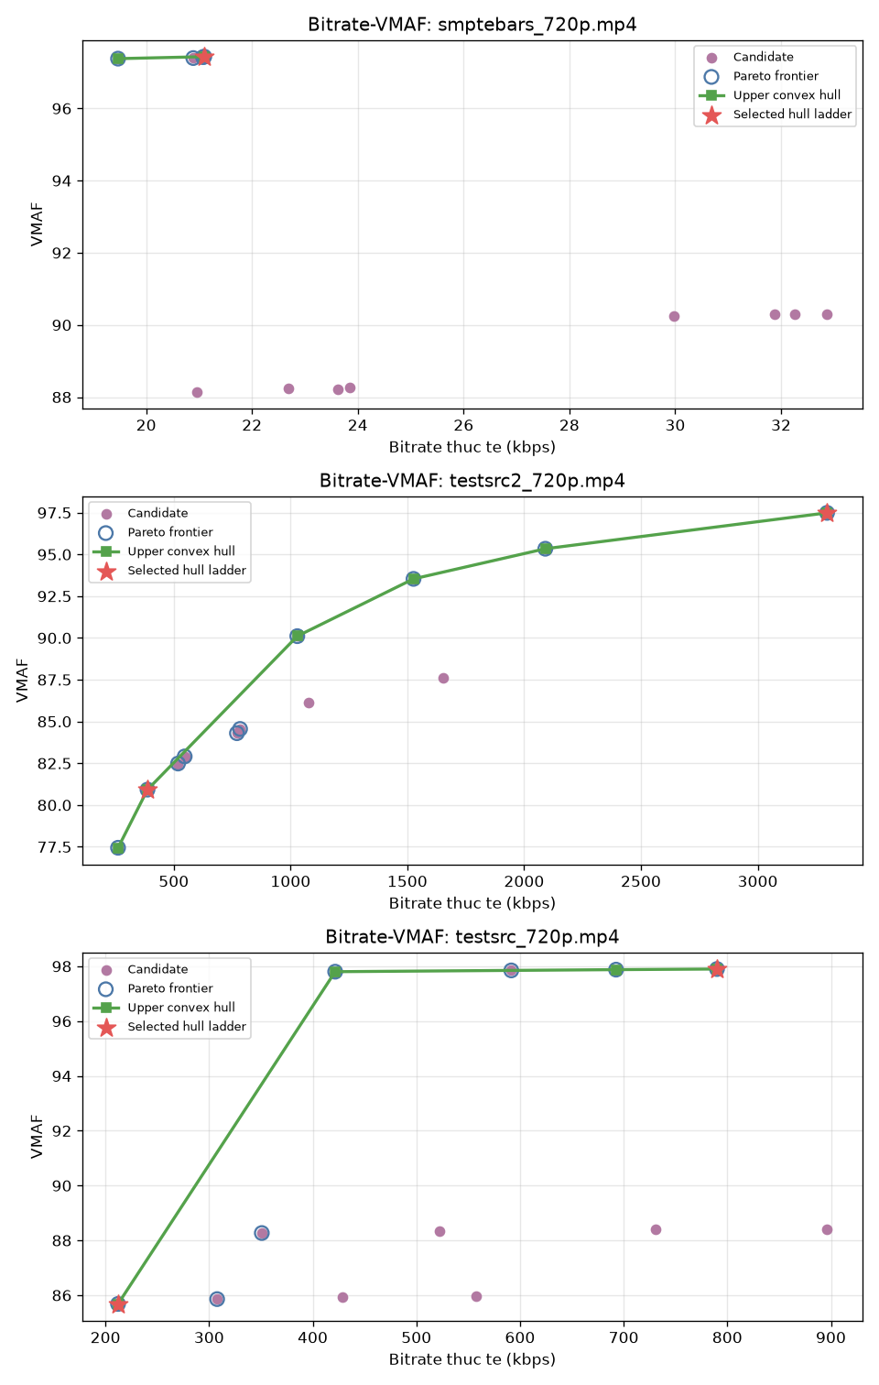
Hình 5.1. Candidate, Pareto, upper hull và ladder đã chọn
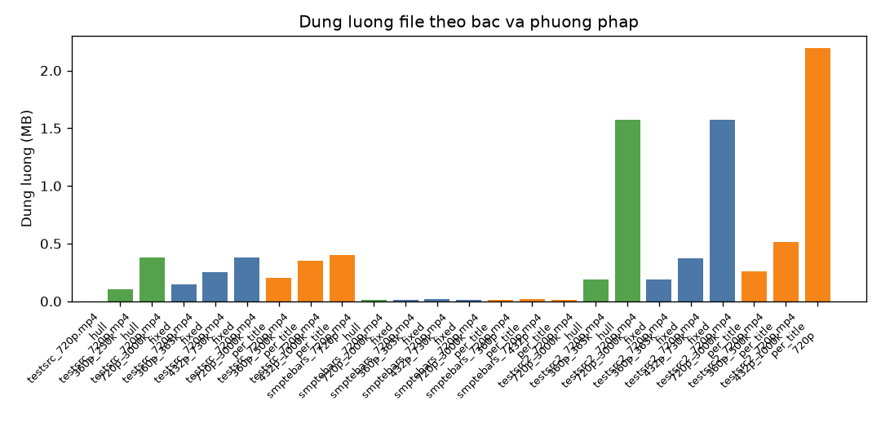
Hình 5.2. Dung lượng từng bậc ladder
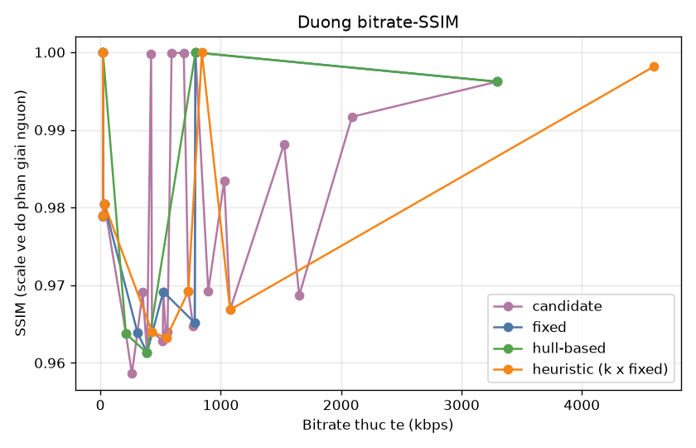
Hình 5.3. Bitrate thực tế và SSIM (metric phụ)
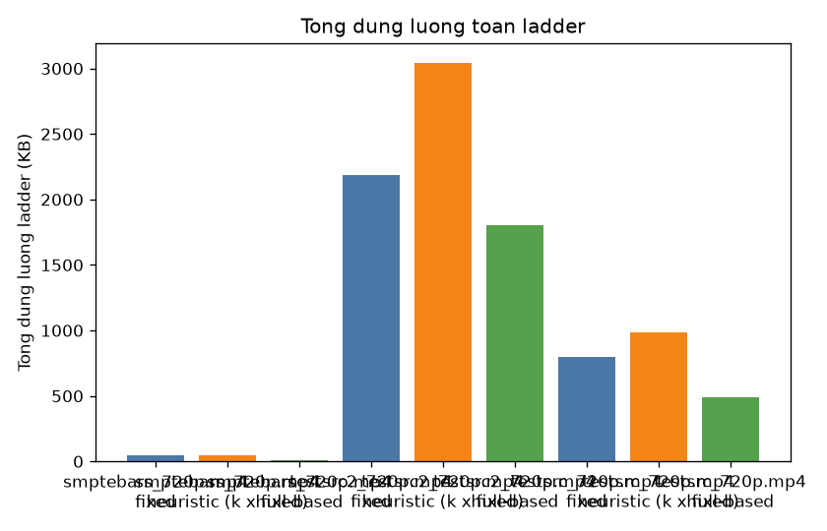
Hình 5.4. Tổng dung lượng toàn ladder

5.2. Phân tích kết quả đo
Mọi dòng encode trong lần chạy này đều có VMAF parse từ FFmpeg libvmaf; không có điểm giả. SI/TI không được dùng để gán bitrate cho phương pháp chính. Chúng chỉ giúp đọc vì sao các đường bitrate–VMAF khác nhau.
testsrc_720p.mp4: SI = 134.50, TI = 14.61, C = 1.089, nhãn hard, k heuristic = 1.35. Lưới candidate 12 điểm, Pareto 7 điểm, upper hull 4 điểm, ladder hull 2 bậc. Tổng dung lượng (KB): hull 493, fixed 797, heuristic 984; 12 candidate đã đo VMAF. VMAF ladder hull: 360p_250k=85.68, 720p_3000k=97.90. VMAF ladder fixed: 360p_365k=85.86, 432p_730k=88.35, 720p_3000k=97.90.
smptebars_720p.mp4: SI = 87.01, TI = 0.00, C = 0.598, nhãn medium, k heuristic = 1.00. Lưới candidate 12 điểm, Pareto 4 điểm, upper hull 2 điểm, ladder hull 1 bậc. Tổng dung lượng (KB): hull 12, fixed 43, heuristic 43; 12 candidate đã đo VMAF. VMAF ladder hull: 720p_2000k=97.43. VMAF ladder fixed: 360p_365k=88.23, 432p_730k=90.29, 720p_3000k=97.42.
testsrc2_720p.mp4: SI = 86.47, TI = 15.10, C = 0.764, nhãn hard, k heuristic = 1.35. Lưới candidate 12 điểm, Pareto 10 điểm, upper hull 6 điểm, ladder hull 2 bậc. Tổng dung lượng (KB): hull 1803, fixed 2187, heuristic 3043; 12 candidate đã đo VMAF. VMAF ladder hull: 360p_365k=80.92, 720p_3000k=97.49. VMAF ladder fixed: 360p_365k=80.92, 432p_730k=84.55, 720p_3000k=97.49.
Quan sát (không suy diễn thành quy luật thương mại): smptebars có TI = 0, encoder chỉ đạt khoảng hai chục kbps dù target hàng nghìn; VMAF 720p đã khoảng 97 ngay từ candidate 1000 kbps. Hull chỉ giữ một bậc 720p vì các điểm 360p/432p nằm dưới bao lồi. testsrc2 bám target hơn, VMAF tăng rõ theo bitrate (khoảng 77 → 97 trên lưới candidate); heuristic k = 1,35 tốn thêm dung lượng và đẩy VMAF 720p cao hơn một chút so với fixed. Hull-based trên testsrc2 chọn 360p@365 và 720p@3000, bỏ 432p vì không nằm trên upper hull. Không kết luận hull luôn tiết kiệm hay luôn tốt hơn fixed: nó là lựa chọn thực dụng trên envelope, phụ thuộc nội dung và ràng buộc một điểm mỗi chiều cao.
Heuristic cũ (k × fixed) vẫn hữu ích để đối chiếu: với nội dung hard nó tăng bitrate toàn ladder; với smptebars (medium, k = 1) nó gần trùng fixed. Đây đúng là baseline heuristic, không phải convex hull.

5.3. Hạn chế và hướng mở rộng
Hạn chế: clip lavfi ngắn; ABR một pass nên bitrate thực có thể lệch target (rõ trên smptebars/testsrc); chọn một điểm VMAF cao nhất mỗi chiều cao trên hull có thể bỏ bậc trung gian hữu ích cho ABR; chưa HLS; chưa video camera thật. Mở rộng: clip thật, two-pass, BD-Rate, đóng gói HLS, hiệu chỉnh ràng buộc ladder_selection.

Chương 6. Kết luận
Đã nâng cấp demo Python + FFmpeg từ heuristic SI/TI → k × fixed thành pipeline candidate → VMAF → Pareto → upper convex hull → hull-based ladder, đồng thời giữ fixed ladder, heuristic cũ, SI/TI, PSNR/SSIM và encoder/FFprobe hiện có. Kết quả thí nghiệm là số đo thật, không phải tối ưu toàn cục. Hướng tiếp theo là kiểm lại trên nội dung camera và ràng buộc ABR thực tế hơn.

Tài liệu tham khảo
[1] Aaron, A., Li, Z., Manohara, M., De Cock, J., Ronca, D. (2015). Per-Title Encode Optimization. Netflix TechBlog. https://netflixtechblog.com/per-title-encode-optimization-7e99442b62a2
[2] Apple. HTTP Live Streaming authoring specification for Apple devices. https://developer.apple.com/documentation/http-live-streaming/hls-authoring-specification-for-apple-devices
[3] FFmpeg Project. FFmpeg Documentation. https://ffmpeg.org/ffmpeg.html
[4] FFmpeg Project. FFprobe Documentation. https://ffmpeg.org/ffprobe.html
[5] FFmpeg Project. Encode/H.264. https://trac.ffmpeg.org/wiki/Encode/H.264
[6] Robitza, W. (2017). CRF Guide (x264, x265 and libvpx). https://slhck.info/video/2017/02/24/crf-guide.html
[7] Li, Z. et al. (2016). Toward A Practical Perceptual Video Quality Metric. Netflix TechBlog. https://netflixtechblog.com/toward-a-practical-perceptual-video-quality-metric-653f208b9652
[8] Netflix. VMAF: The Journey Continues (2018). https://netflixtechblog.com/vmaf-the-journey-continues-44b51ee9ed12
[9] Netflix. VMAF GitHub repository. https://github.com/Netflix/vmaf
[10] ITU-T. Recommendation P.910: Subjective video quality assessment methods for multimedia applications. https://www.itu.int/rec/T-REC-P.910
[11] Wang, Z., Bovik, A. C., Sheikh, H. R., Simoncelli, E. P. (2004). Image quality assessment: from error visibility to structural similarity. IEEE TIP, 13(4), 600–612. https://doi.org/10.1109/TIP.2003.819861
[12] Katsavounidis, I. (2018). Dynamic Optimizer — A Perceptual Video Encoding Optimization Framework. Netflix TechBlog. https://netflixtechblog.com/dynamic-optimizer-a-perceptual-video-encoding-optimization-framework-e19f1e3a277f
[13] Bjøntegaard, G. (2001). Calculation of average PSNR differences between RD-curves. ITU-T SG16 Q.6 VCEG-M33.
[14] Robitza, W. ffmpeg-quality-metrics. https://github.com/slhck/ffmpeg-quality-metrics
[15] ITU-T. H.264: Advanced video coding for generic audiovisual services. https://www.itu.int/rec/T-REC-H.264

Phụ lục A. Kiểm thử
Bộ pytest giữ toàn bộ test cũ (FFmpeg, probe, SI/TI, không upscale, lệnh list, CSV/plot, pipeline) và bổ sung Pareto, upper hull, candidate grid, ladder selection, parse/integration VMAF. Lần chạy gần nhất sau implementation: 54 passed (23 test cũ + 31 test mới).

